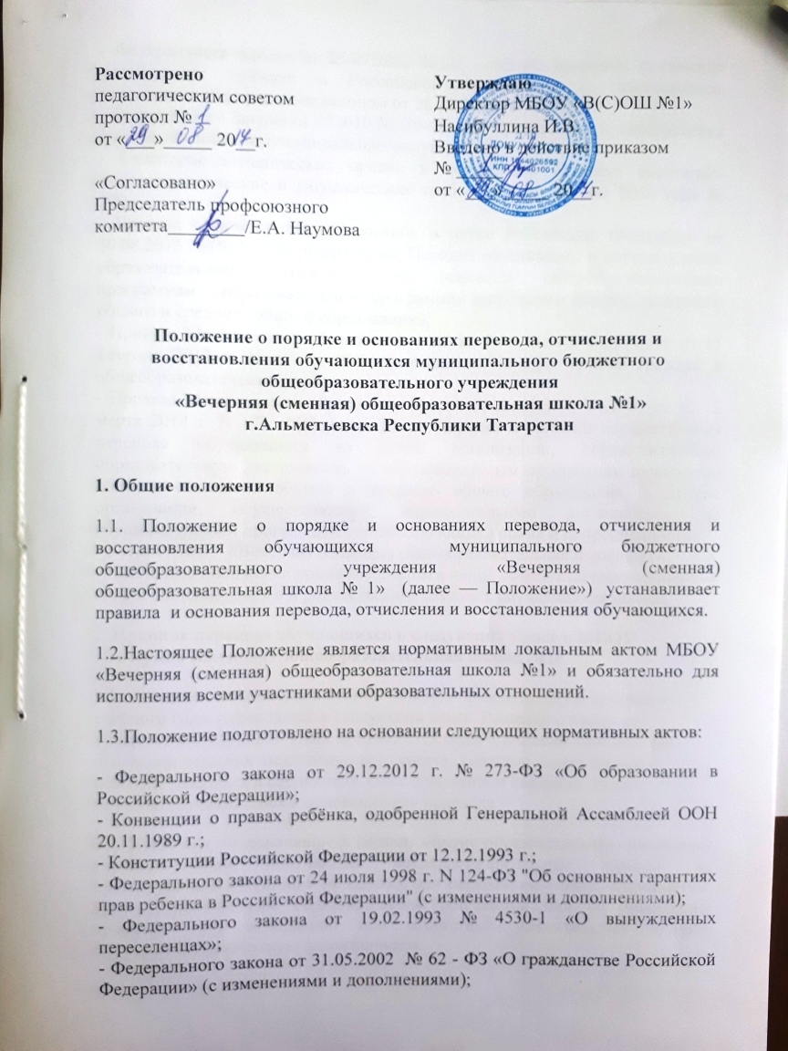- Федерального закона от 25.07.2002 №115 - ФЗ «О правовом положении иностранных граждан в Российской Федерации» (с изменениями, внесенными Федеральным законом от 28.12.2013 N 442-ФЗ);
- Федерального Закона от 27..010 №210-ФЗ «Об организации предоставления государственных и муниципальных услуг»;
- Санитарно-гигиенических правил и нормативов «Единые санитарно-эпидемиологические и гигиенические требования» от 28 мая 2010 года № 299;
- Приказа Министерства образования и науки Российской Федерации от 30.08.2013 №1015 "Об утверждении Порядка организации и осуществления образовательной деятельности по основным общеобразовательным программам – образовательным программам начального общего, основного общего и среднего общего образования»;
- Приказа Министерства образования и науки Российской Федерации от 15 февраля 2012 г. N 107 г. "Об утверждении Порядка приема граждан в общеобразовательные учреждения»;
- Приказа Министерства образования и науки Российской Федерации от 12 марта 2014 г. N 177 "Об утверждении Порядка и условий осуществления перевода обучающихся из одной организации, осуществляющей образовательную деятельность по образовательным программам начального общего, основного общего и среднего общего образования, в другие организации, осуществляющие образовательную деятельность по образовательным программам соответствующих уровня и направленности»
- Устава МБОУ «Вечерняя (сменная) общеобразовательная школа №1».
- Настоящее положение принято с учетом мнения совета старшеклассников и совета общешкольного и родительского комитета обучающихся школы.
2. Правила перевода обучающихся в следующий класс в МБОУ «Вечерняя (сменная) общеобразовательная школа №1»
2.1. Учащиеся, освоившие в полном объеме образовательную программу учебного года, переводятся в следующий класс. Решение о переводе учащихся в следующий класс принимается педагогическим советом. На основании решения педагогического совета, директор издает приказ о переводе учащихся в следующий класс с указанием фамилии, имени, отчества обучающегося и оснований для перевода.
2.2. Учащиеся, не освоившие в полном объеме образовательную программу учебного года, получившие неудовлетворительные отметки на промежуточной аттестации по одному или нескольким учебным предметам, курсам, дисциплинам образовательной программы или не прошедшие промежуточную аттестацию при отсутствии уважительных причин, получают академическую задолженность.
Учащиеся, осваивающие программы основного общего и среднего общего образования, имеющие академическую задолженность, переводятся в следующий класс условно.
2.3. Решение об условном переводе и сроках ликвидации задолженности определяется педагогическим советом. В протоколе педагогического совета указывается фамилия, имя, отчество учащегося, класс обучения, название предмета, по которому имеется академическая задолженность; определяются мероприятия и сроки ликвидации задолженности. На основании решения педагогического совета директором издается приказ. В сводную ведомость и личное дело учащегося вносится запись: «условно переведен». Учащийся, условно переведенный в следующий класс, в отчете на начало года по форме ОШ-1 указывается в составе того класса, в который условно переведен.
2.4. Условно переведенным учащимся необходимо ликвидировать академическую задолженность, в установленные педагогическим советом сроки, в течение следующего учебного года, но не ранее его начала.
2.5. Учреждение создает учащимся условия для ликвидации задолженности и обеспечивает контроль за своевременностью ее ликвидации. Учреждение осуществляет следующие функции:
- знакомит родителей (законных представителей) с порядком организации условного перевода учащегося, объёмом необходимого для освоения учебного материала;
- письменно информирует родителей (законных представителей) о решении педагогического совета об условном переводе;
- знакомит учащегося и родителей (законных представителей) с приказом о мероприятиях и сроках по ликвидации задолженности;
- проводит специальные занятия с целью усвоения учащимся учебной программы соответствующего предмета в полном объеме;
- своевременно уведомляет родителей о ходе ликвидации задолженности, по окончании срока ликвидации задолженности – о результатах;
- проводит по мере готовности учащегося по заявлению родителей (законных представителей) аттестацию по соответствующему предмету; форма аттестации определяется аттестационной комиссией, состав которой утверждается приказом по учреждению в количестве не менее трех учителей. Родители (законные представители) учащегося по согласию с педагогическим советом могут присутствовать при аттестации учащегося в качестве наблюдателя, однако без права устных высказываний или требований пояснений во время проведения аттестации.
2.6. Ответственность за ликвидацию учащимися академической задолженности возлагается на родителей (законных представителей).
Родителями (законными представителями) могут быть организованы дополнительные учебные занятия для учащихся в форме самообразования в свободное от основной учебы время либо на условиях договора, заключенного родителями (законными представителями).
2.7. Учащиеся, успешно ликвидировавшие академическую задолженность в установленные сроки, продолжают обучение в данном классе. Итоговая отметка по предмету по окончании срока ликвидации задолженности выставляется в сводную ведомость и личное дело ( прописывается ручкой, составляется акт) классным руководителем .
2.8. Педагогическим советом принимается решение об окончательном переводе учащегося в класс, в который он был переведен условно. На основании решения педагогического совета директор издает приказ о переводе, который в трехдневный срок доводится до сведения учащегося и его родителей (законных представителей).
2.9. Весь материал, отражающий работу с учащимся, переведенным условно, хранится в учреждении до окончания учебного года.
2.10. Учащиеся, осваивающие программы основного общего и среднего общего образования, не ликвидировавшие в установленные сроки академической задолженности с момента ее образования, с согласия их родителей (законных представителей)
- оставляются на повторное обучение;
- переводятся на обучение по адаптированным образовательным программам в соответствии с рекомендациями психолого-медико-педагогической комиссии;
- переводятся на обучение по индивидуальному учебному плану.
2.11. Учащиеся по образовательным программам основного общего и среднего общего образования в форме семейного образования, не ликвидировавшие в установленные сроки академической задолженности, продолжают получать образование в школе.
2.12. Решение о повторном обучении, обучении по адаптированным образовательным программам в соответствии с рекомендациями психолого-медико-педагогической комиссии, обучении по индивидуальному учебному плану принимается педагогическим советом с учетом письменно оформленного мнения родителей (законных представителей). На основании решения педагогического совета директором издается приказ. Учреждение ставит в известность родителей (законных представителей) о заседании педагогического совета в письменной форме не позднее, чем за три дня до его проведения.
2.13. После издания приказа о переводе обучающихся в следующий класс, классный руководитель обязан в пятидневный срок оформить личные дела учеников и передать их директору школы на утверждение.

3. Правила перевода учащихся из МБОУ «Вечерняя (сменная) общеобразовательная школа №1»
3.1. Перевод обучающихся в другие организации, осуществляющие образовательную деятельность по образовательным программам соответствующих уровня и направленности осуществляется в следующих случаях:
- по инициативе совершеннолетнего обучающегося или родителей (законных представителей) несовершеннолетнего обучающегося;
- в случае прекращения деятельности исходной организации, аннулирования лицензии на осуществление образовательной деятельности (далее - лицензия), лишения ее государственной аккредитации по соответствующей образовательной программе или истечения срока действия государственной аккредитации по соответствующей образовательной программе;
- в случае приостановления действия лицензии, приостановления действия государственной аккредитации полностью или в отношении отдельных уровней образования.
3.2.. В случае перевода совершеннолетнего обучающегося по его инициативе или несовершеннолетнего обучающегося по инициативе его родителей (законных представителей) совершеннолетний обучающийся или родители (законные представители) несовершеннолетнего обучающегося обращаются в школу с заявлением об отчислении обучающегося в связи с переводом в принимающую организацию.
3.3. В заявлении совершеннолетнего обучающегося или родителей (законных представителей) несовершеннолетнего обучающегося об отчислении в порядке перевода в принимающую организацию указываются:
а) фамилия, имя, отчество (при наличии) обучающегося;
б) дата рождения;
в) класс и профиль обучения (при наличии);
г) наименование принимающей организации.
В случае переезда в другую местность указывается только населенный пункт, субъект Российской Федерации.
3.4. На основании заявления совершеннолетнего обучающегося или родителей (законных представителей) несовершеннолетнего обучающегося об отчислении в порядке перевода школа в трехдневный срок издает приказ об отчислении обучающегося в порядке перевода с указанием принимающей организациии выдает совершеннолетнему обучающемуся или родителям (законным представителям) несовершеннолетнего обучающегося следующие документы:
- личное дело обучающегося;
-документы, содержащие информацию об успеваемости обучающегося в текущем учебном году (выписка из классного журнала с текущими отметками и результатами промежуточной аттестации), заверенные печатью исходной организации и подписью ее руководителя (уполномоченного им лица).
4. Правила отчисления учащихся из МБОУ «Вечерняя (сменная) общеобразовательная школа №1»
4.1.Отчислением является исключение учащегося из списочного состава учреждения на основании приказа директора в соответствии с действующим законодательством РФ:
- в связи с получением образования (завершением обучения);
-по инициативе учащегося или родителей (законных представителей) несовершеннолетнего учащегося, в том числе в случае перевода учащегося для продолжения освоения образовательной программы в другую организацию, осуществляющую образовательную деятельность.
4.2. Отчисление учащегося в связи с переводом в другую образовательную организацию, реализующую общеобразовательную программу соответствующего уровня, производится при согласии этой образовательной организации.
Перевод в другую образовательную организацию осуществляется на основании письменного заявления родителей (законных представителей) учащегося с указанием наименования образовательной организации, в которой будет продолжено обучение, и оформляется приказом директора.
4.3. Отчисление учащегося в связи с переменой места жительства (выезд за пределы города) производится на основании заявления родителей (законных представителей), в котором указывается место его дальнейшего обучения, и при наличии документа, подтверждающего переезд.
4.4. По согласию родителей (законных представителей) несовершеннолетнего учащегося, комиссии по делам несовершеннолетних и защите их прав и управления образования, учащийся, достигший возраста пятнадцати лет, может оставить учреждение до получения основного общего образования. Комиссия по делам несовершеннолетних и защите их прав совместно с родителями (законными представителями) несовершеннолетнего, оставившего учреждение до получения основного общего образования, и департаментом образования, не позднее чем в месячный срок принимает меры по продолжению освоения несовершеннолетним образовательной программы основного общего образования в иной форме обучения и с его согласия по трудоустройству.
4.5. За неисполнение или нарушение устава учреждения, Правил внутреннего распорядка учащихся к учащимся могут быть применены меры дисциплинарного взыскания - замечание, выговор, отчисление из учреждения. Отчисление несовершеннолетнего учащегося, достигшего возраста пятнадцати лет, применяется, если иные меры дисциплинарного взыскания и меры педагогического воздействия не дали результата и дальнейшее его пребывание в учреждении оказывает отрицательное влияние на других учащихся, нарушает их права и права работников учреждения, а также его нормальное функционирование.
4.6. Решение об отчислении несовершеннолетнего учащегося, достигшего возраста пятнадцати лет и не получившего основного общего образования, как мера дисциплинарного взыскания принимается с учетом мнения его родителей (законных представителей) и с согласия комиссии по делам несовершеннолетних и защите их прав.
4.7. Учреждение незамедлительно информирует об отчислении несовершеннолетнего учащегося в качестве меры дисциплинарного взыскания управление образования. Управление образования и родители (законные представители) несовершеннолетнего учащегося, отчисленного из учреждения, не позднее чем в месячный срок принимают меры, обеспечивающие получение несовершеннолетним учащимся общего образования.
4.8. Учащийся, родители (законные представители) несовершеннолетнего учащегося вправе обжаловать в комиссии по урегулированию споров между участниками образовательных отношений меры дисциплинарного взыскания и их применение к учащемуся.
4.9. Меры дисциплинарного взыскания не применяются к учащимся с ограниченными возможностями здоровья (с задержкой психического развития и различными формами умственной отсталости).
4.10. Не допускается применение мер дисциплинарного взыскания к учащимся во время их болезни, каникул.
4.11. Решение о переводе, отчислении детей-сирот и детей, оставшихся без попечения родителей, из одного учреждения в другое принимается с согласия комиссии по делам несовершеннолетних и защите их прав и органа опеки и попечительства.
4.12. При отчислении учащихся учреждение:
- издает приказ с указанием даты, причины и места выбытия учащегося;
- в алфавитную книгу вносит запись о выбытии с указанием № приказа об отчислении и места выбытия;
- в личном деле учащегося делаются соответствующие записи о выбытии;
- выдает на руки родителям (законным представителям) документ об уровне образования или уровне освоения учащимся соответствующей образовательной программы (справка о периоде обучения и текущей успеваемости учащегося), заверенные подписью директора и печатью учреждения, личное дело и медицинская карта учащегося;
- делает отметку о выдаче личного дела учащегося в алфавитной книге.
5. Правила восстановления учащихся в МБОУ «Вечерняя (сменная) общеобразовательная школа №1»
5.1. Лицо, отчисленное из школы по инициативе школы до завершения освоения основной образовательной программы, имеет право на восстановление для обучения в школе после отчисления из нее с учетом мнения педагогического совета школы. При наличии в школе свободных мест и с сохранением прежних условий обучения, но не ранее завершения учебного года, в котором указанное лицо было отчислено.
6. Порядок разрешения разногласий, возникающих при приеме, переводе, отчислении граждан
В случае отказа гражданам в приеме в школу и других разногласий при переводе и отчислении (исключении) обучающихся родители (законные представители) имеют право обратиться с письменным заявлением в Управление образования либо обжаловать решение в суде.

